Прошло време. На основу глагола (кад од инфинитива одбијемо –ть) додајемо наставке –л за мушки род, -ла за женски, -ло за средњи и –ли за множину.

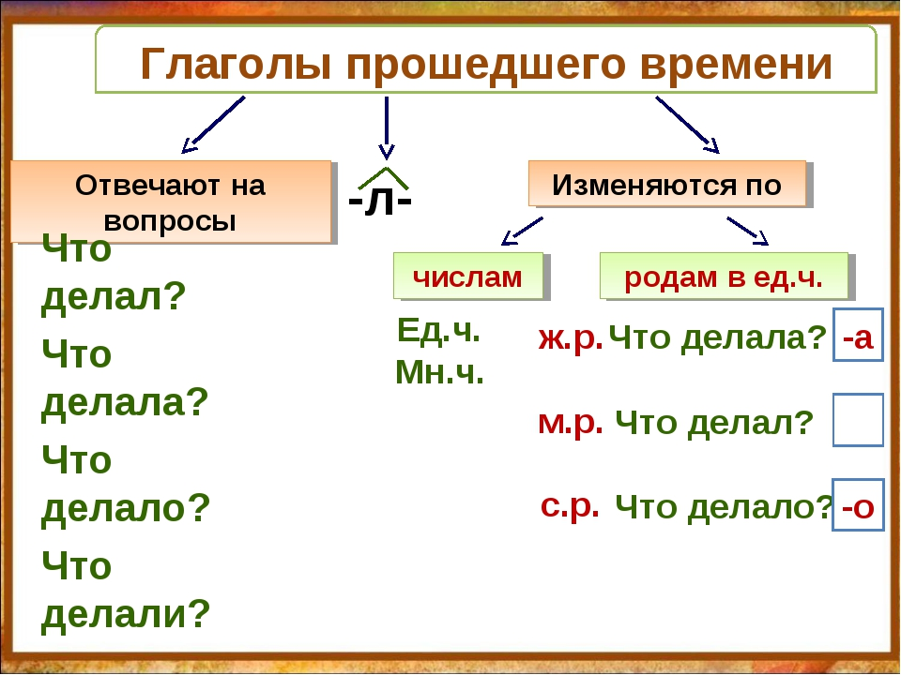

У већини примера, акценат је на основи, али се понекад помера на наставак у облицима женског рода.
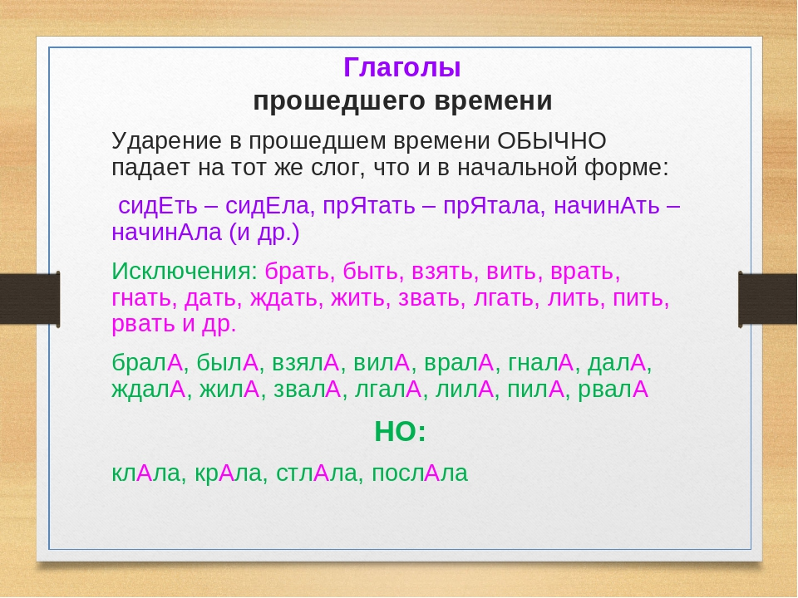

Код повратних глагола (заниматься, начинаться...) после сугласника (у облику за мушки род) додајемо –ся, а после самогласника (за све друге облике) –сь.
Често код повратних глагола акценат прелази са основе на наставак:

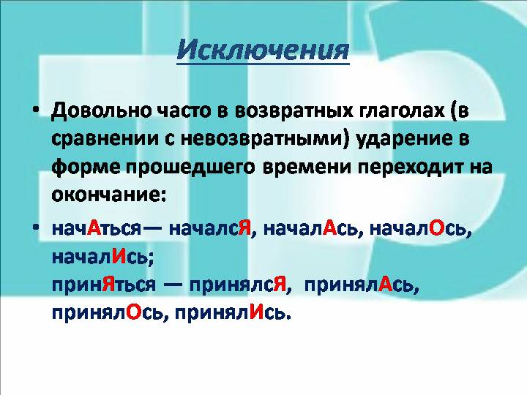

Следеће задатке препишите у свеске и урадите. Потребно је да додате одговарајући наставак за сваки понуђени глагол, водећи рачуна о роду и броју именице уз коју глагол стоји.

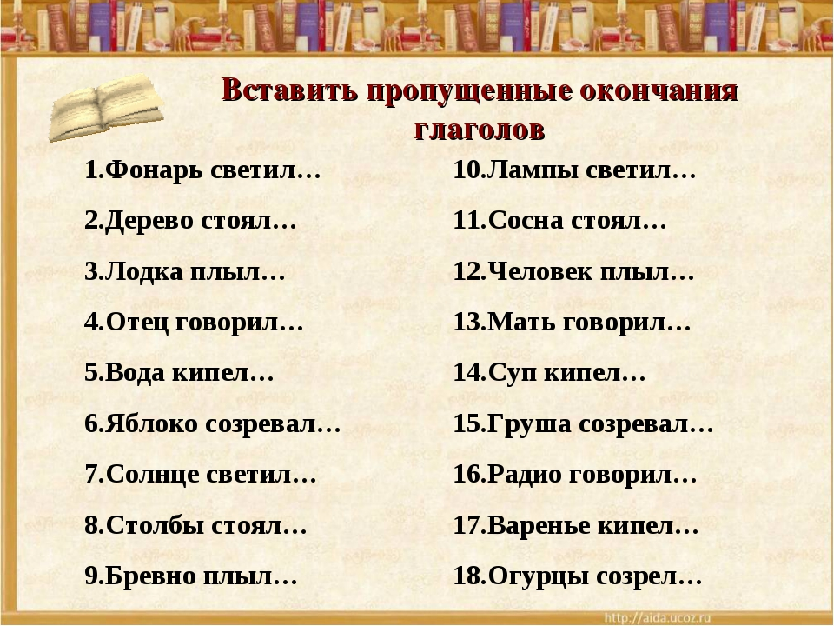

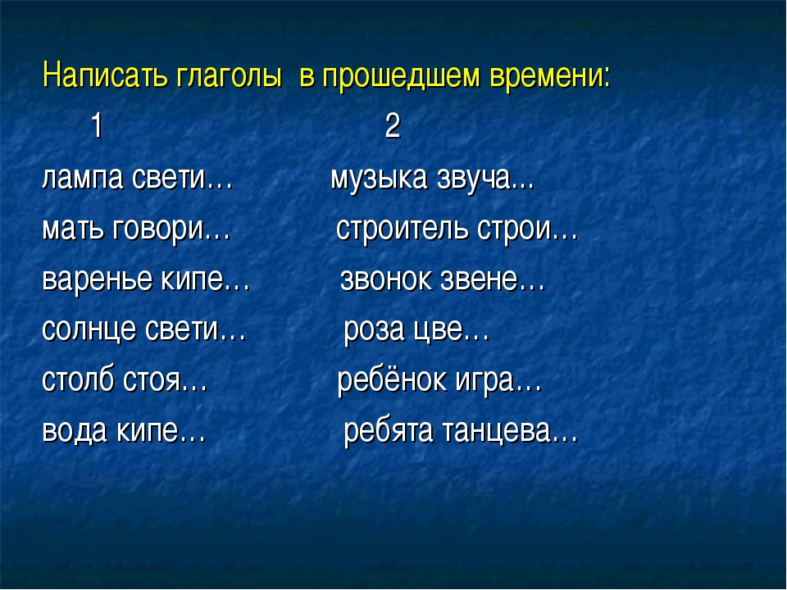

У уџбенику на страни 205. и 206. прочитати дијалоге 1, 3, 7 и 10, обратити пажњу на акценат и интонацију.

